SECRETARIA DE EDUCAÇÃO E CULTURA DE RIO GRANDE DA SERRA

ATIVIDADES MATERNAL II
ATIVIDADE 1
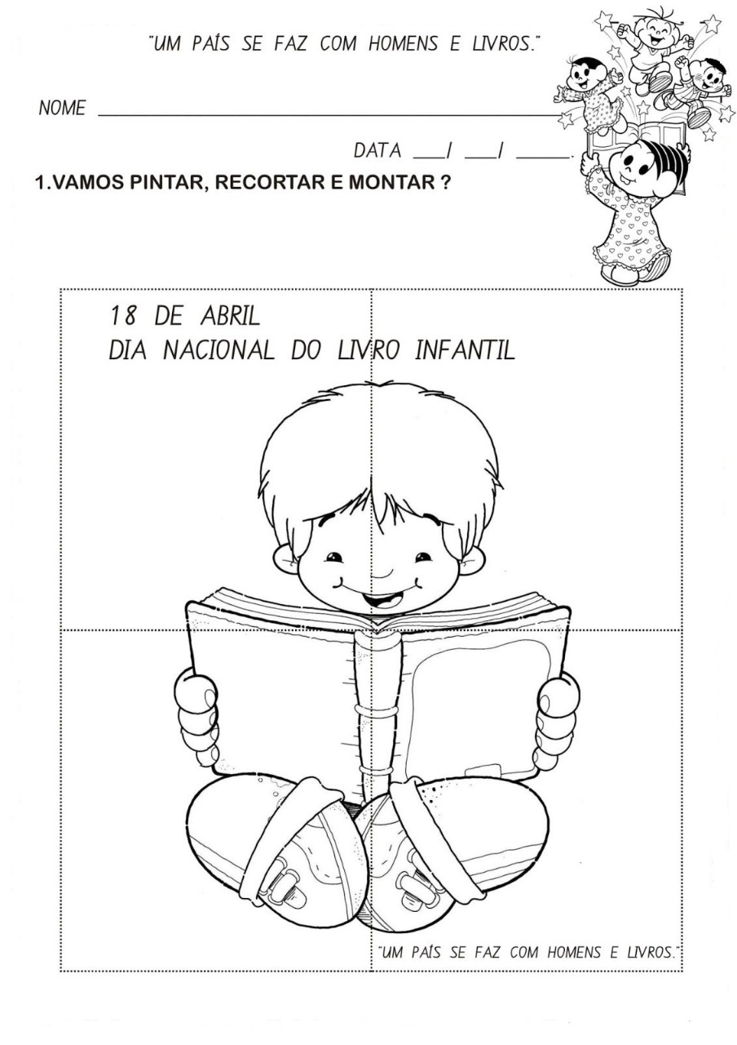
SECRETARIA DE EDUCAÇÃO E CULTURA DE RIO GRANDE DA SERRA

ATIVIDADE 2
Objetivo: desenvolver a atenção
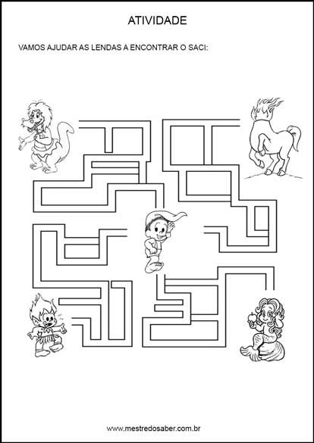
SECRETARIA DE EDUCAÇÃO E CULTURA DE RIO GRANDE DA SERRA

ATIVIDADE 3
Objetivo: desenvolver a criatividade
Com ajuda da mamãe vamos enfeitar a Emilia

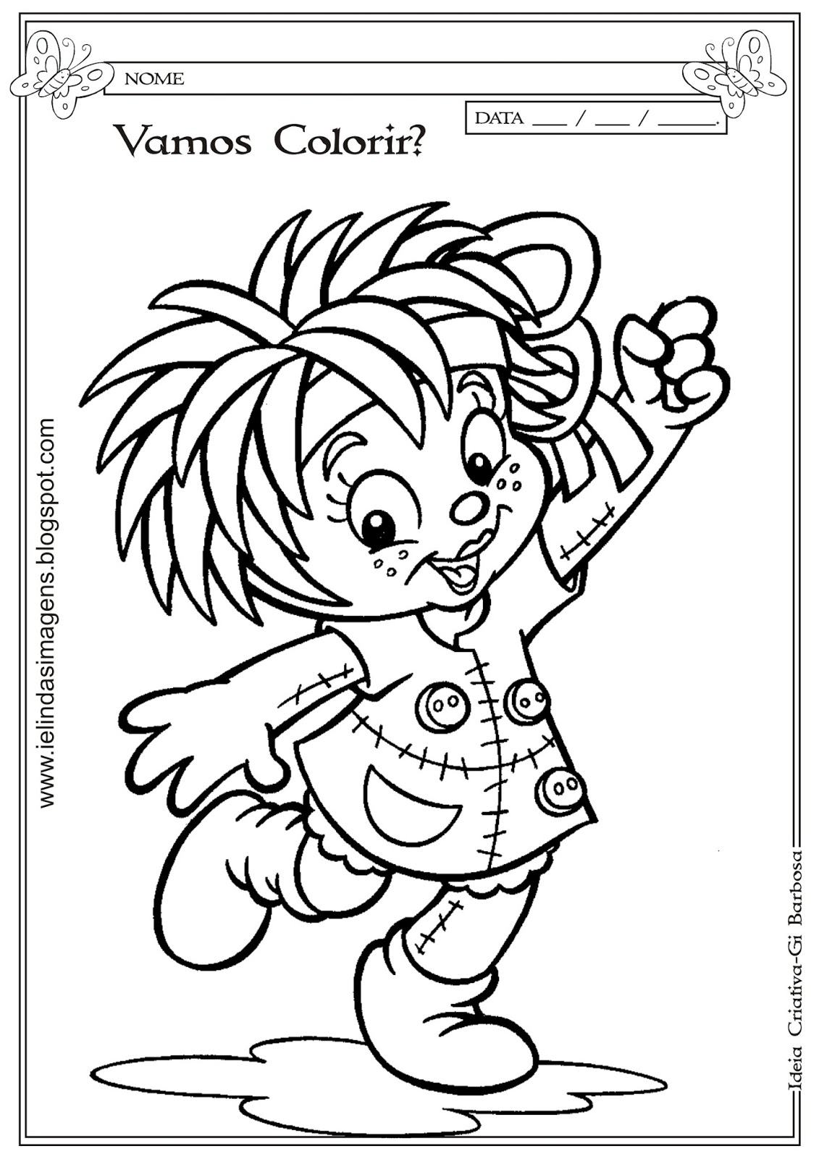

SECRETARIA DE EDUCAÇÃO E CULTURA DE RIO GRANDE DA SERRA

ATIVIDADE 4
Objetivo: desenvolver a criatividade e a atenção
Com ajuda da mamãe vamos fazer uma dobradura e desenhar o rosto do Saci
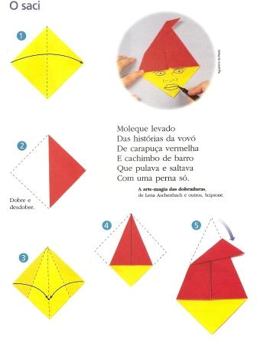
SECRETARIA DE EDUCAÇÃO E CULTURA DE RIO GRANDE DA SERRA

ATIVIDADE 5
Objetivo: valorizar a leitura da letrinha A
Com ajuda mamãe circule as letrinhas A
